附件3
工伤定期待遇人员（1-4级工伤人员及工亡遗属）线上认证操作流程
工伤保险定期待遇资格认证已在微信/支付宝小程序正式版上线。具体操作流程如下：
在微信/支付宝小程序搜索江苏智慧人社（可他人手机操作验证）

①进入如下界面，点击待遇资格认证

②进入如下界面，选择工伤保险
③进入如下界面，输入工伤职工或工亡遗属身份信息，点击提交
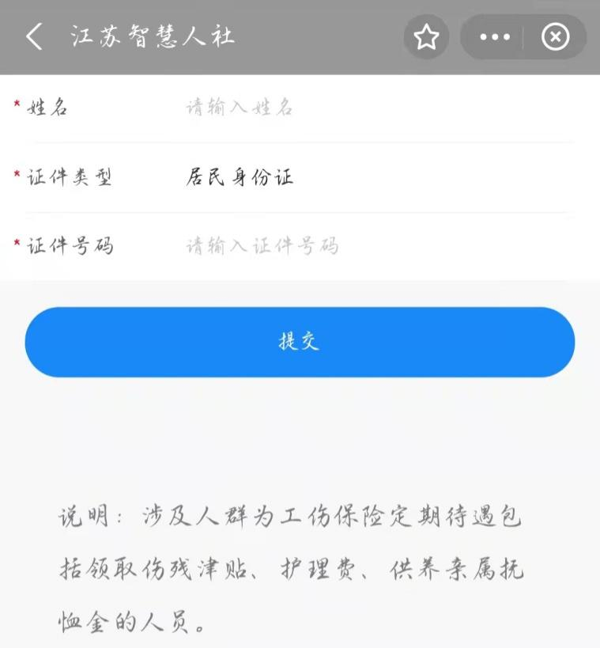
④根据提示，完成人脸识别认证
！注意：所有认证需在4月底前完成，否则将影响5月份待遇正常发放！

如无法进行线上认证操作，请填写附件1或者附件2进行线下认证。
咨询电话：0513-88920196、0513-88971808

